Spotitube

Versienummer: 1.0
Sem Hones
Studentnummers: 659955
Naam docent: Meron Brouwer
Klas: OOSE-A
Course: DEA
Datum: 10-14-2022

Inhoud
1. Packagediagram 3
1. Requirements 4
2. Patterns 4
3. Huidige oplossing 4
4. Alternatief 4
Deployment diagram 5
Huidige oplossing 5
Alternatief 5
Bibliografie 6
7

Packagediagram
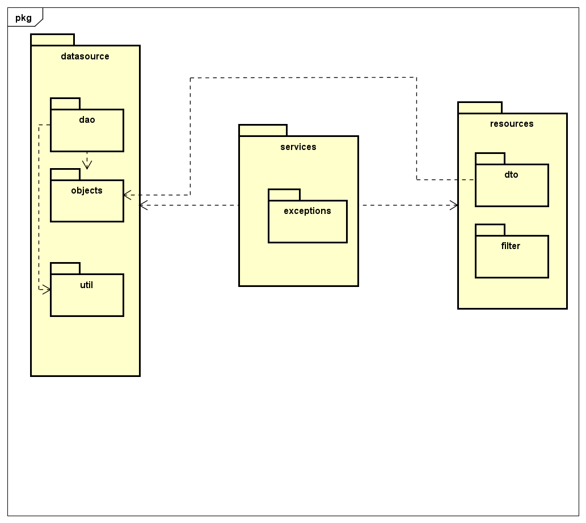
  - Diagram 1 Package diagram Spotitube

Requirements
Diagram 1 : Package diagram Spotitube laat zien dat gebruik wordt gemaakt van de volgende dingen: een data source laag in de package dao, een data mapper die alle data naar objecten omzet in de package objects en een service laag in de package services. Ook is terug te zien welke lagen interactie tussen elkaar hebben.

Patterns
De applicatie gebruikt verschillende lagen. De lagen in de applicatie zijn: Presentation laag, service laag en data acces laag. De presentation laag vraagt data uit de service laag en de service laag vraagt de data uit de data source laag.
De data source laag maakt gebruik van de pattern data mapper om de data uit de database om te zetten tot objecten. De objecten worden toegevoegd aan een lijst van dat type object en terug gegeven.

Huidige oplossing
In de huidige oplossing is er per onderdeel van de applicatie alle klassen die bij elkaar horen per laag in een package gestopt. Dit helpt met de code overzichtelijk te houden. Een voorbeeld hiervan is dat alle Dao’s in de package dao te vinden zijn. Ook is er logische naamgeving bijvoorbeeld: de resource laag heeft een playlistResource die communiceert met de playlistService die weer in de service laag te vinden is. Waar de playlistService weer communiceert met de playlistDAO.

Alternatief
Een alternatief voor de indeling van de packages kan zijn om de DTO’s niet een volledig object mee te geven vanuit de data source laag, maar in de plaats daarvan in de service laag de gewenste data uit de objecten halen en die naar de DTO’s terug te sturen.

Deployment diagram
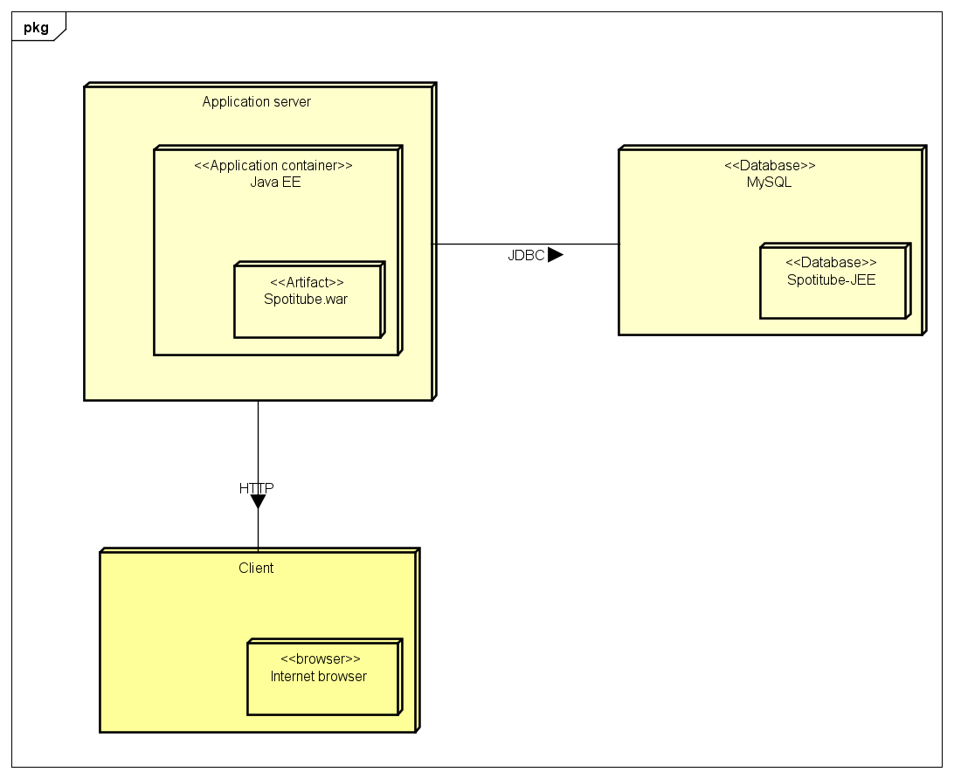

Huidige oplossing
De huidige oplossing maakt gebruik van Java EE dit is standaard aangeleverd door school.
HTTP dit is omdat, de applicatie gebouwd is in een test omgeving. Hierdoor is HTTP voldoende.
De database maakt gebruik van MySQL workbench in de plaats van de standaard T-SQL die ons geleerd is in een vorig semester. De reden dat ik gekozen heb voor MySQL is omdat er een MySQL workbench een UI heeft die makkelijk te gebruiken is hierdoor hoeft er minder aandacht aan SQL queries besteed te worden.

Alternatief
Als alternatief voor Java EE kan er gebruik gemaakt worden van Spring. Spring is de werelds meest populaire java frameworks. (Why spring, n.d.)
MySQL zou vervangen kunnen worden met T-SQL of NoSQL.
De client kan gebruik maken van HTTPS protocol in de plaats van http. Dit is een veiliger protocol omdat het geen onveilige verbindingen accepteert. Dit voorkomt dat er geen onveilige informatie verstuurd kan worden.

Bibliografie
Why spring. (sd). Opgehaald van Spring: https://spring.io



